新 书 推 荐

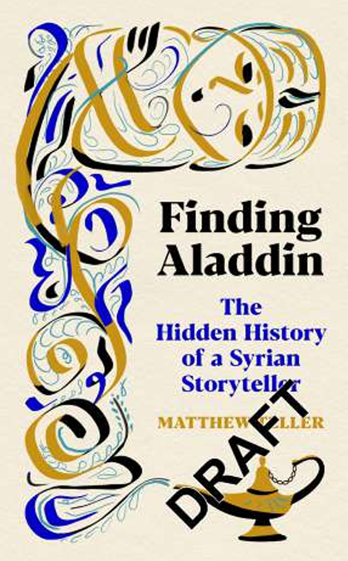
中文书名：《寻找阿拉丁：一位叙利亚故事家的隐秘历史》
英文书名：Finding Aladdin: The Hidden History of a Syrian Storyteller
作 者：Matthew Teller
出 版 社：Profile Books
代理公司：ANA/Jessica
页 数：256页
出版时间：2026年11月
代理地区：中国大陆、台湾
审读资料：大纲
类 型：大众文化

内容简介：

十八世纪初，《一千零一夜》的阿拉伯传说席卷欧洲。法国翻译家安托万·加兰根据阿拉伯传统文献进行编译，这些故事很快便出现多种语言版本。但完成十余卷后，加兰面临素材枯竭的困境。此时，一位年轻的叙利亚人汉娜·迪亚布登场——他曾协助加兰的朋友保罗·卢卡斯为赞助人路易十四进行寻宝远征。迪亚布是否知晓新的故事？当然。这位来自阿勒颇的讲述者自幼耳濡目染各种奇闻轶事，更难得的是他拥有创作天赋。于是，他结合与卢卡斯寻宝的经历、同赴凡尔赛宫觐见国王的旅程，塑造出阿拉丁这个至少部分源于自身生活的角色。

加兰从未公开承认迪亚布的贡献，即便1887年出版译者的日记时，其中提及的叙利亚少年故事家也未被采信。然而一个世纪后，奇迹般地在梵蒂冈图书馆发现了迪亚布亲笔日记，其中详述了神灯、洞窟与宫廷等所有要素。

在这部文学考据作品中，马修·泰勒重现了迪亚布在叙利亚与法国的岁月，揭示这段原始素材如何演变为世界最受喜爱的故事之一。他将创作荣誉归还给这位年轻的叙利亚马龙派基督徒——晚年曾在阿勒颇集市斜倚口述传奇的幕后英雄。

作者简介：

马修·泰勒（Matthew Teller）是《耶路撒冷九区》作者，这部令人耳目一新的圣城纪实聚焦巴勒斯坦、亚美尼亚、希腊与叙利亚社群。他与巴勒斯坦书商马哈茂德·穆纳共同编辑了《加萨的黎明：巴勒斯坦生活与文化故事》（2024年出版），长期致力于中东题材写作。https://youtu.be/i6e-lTUY_58?si=TNlPNIYIFf6trOvj

目录：

序言：戒指与灯
1：璞玉
2：古墓丽影
3：太阳王
4：学者
5：夜之歌
6：讲述
7：传说
8：余波
9：线索
10：梵蒂冈图书馆
11：救赎
索引

感谢您的阅读！
请将反馈信息发至：版权负责人
Email：Rights@nurnberg.com.cn
安德鲁·纳伯格联合国际有限公司北京代表处
北京市海淀区中关村大街甲59号中国人民大学文化大厦1705室, 邮编：100872
电话：010-82504106, 传真：010-82504200
公司网址：http://www.nurnberg.com.cn
书目下载：http://www.nurnberg.com.cn/booklist_zh/list.aspx
书讯浏览：http://www.nurnberg.com.cn/book/book.aspx
视频推荐：http://www.nurnberg.com.cn/video/video.aspx
豆瓣小站：http://site.douban.com/110577/
新浪微博：安德鲁纳伯格公司的微博_微博 (weibo.com)
微信订阅号：ANABJ2002


